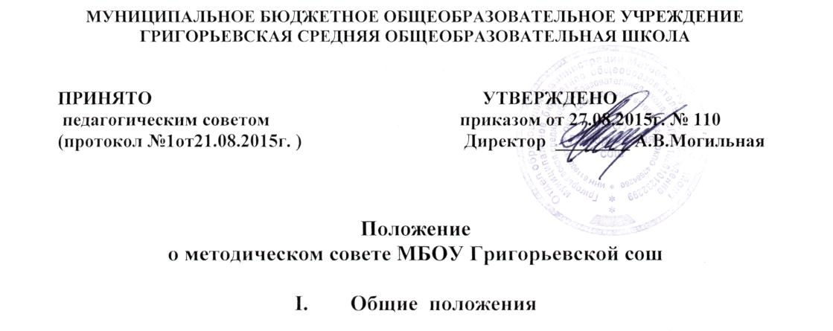

1. Методический совет - коллегиальный общественно-профессиональный орган, координирующий методическую деятельность школы.
2. Методический совет в своей деятельности соблюдает Конвенцию о правах ребенка, руководствуется законами Российской Федерации, решениями Правительства Российской Федерации, органов управления образования всех уровней по вопросам учебно-воспитательной, методической деятельности, а также Уставом и локальными актами школы.
3. Цель деятельности методического совета - обеспечить гибкость и оперативность методической работы школы, повышение квалификации педагогических работников, формирование профессионально значимых качеств учителя, классного руководителя, воспитателя, педагога дополнительного образования, рост их профессионального мастерства.
4. Основными задачами методического совета являются:

* создание сплоченного коллектива единомышленников, бережно сохраняющих традиции школы, стремящихся к постоянному профессиональному *л* самосовершенствованию, развитию образовательных процессов в школе, повышению продуктивности преподавательской деятельности;
* содействие поиску и использованию в образовательно-воспитательном процессе современных методик, форм, средств и методов преподавания, новых педагогических и образовательных технологий;
* изучение профессиональных достижений учителей, классных руководителей, обобщение опыта педагогов и внедрение его в практику работы педколлектива;
* широкое информирование об опыте школы через средства массовой информации, на заседаниях районных и других уровней методических объединениях с целью использования имеющего опыта в других учреждениях района и для поднятия имиджа школы в районе;
* создание условий для использования в работе учителя, классного руководителя диагностических методик и мониторинговых программ по прогнозированию, обобщению и оценке результатов педагогической деятельности;
* стимулирование инициативы и активизация творчества членов коллектива в научно-исследовательской, инновационной и другой творческой деятельности, направленной на совершенствование, обновление и развитие образовательно-воспитательного процесса в школе и работе учителя;
* проведение первичной экспертизы стратегических документов школы (программ, планов работы и других);
* осуществление контроля хода и результатов работы по проблеме школы (единой методической теме);
* обеспечение условий для самообразования, самосовершенствования и самореализации педагогов.

**И. Содержание деятельности**

1. Содержание деятельности методического совета определяется целями и задачами работы школы, особенностями развития школы и образовательной политикой региона.
2. Содержание деятельности методического совета предусматривает координирование и стимулирование деятельности школьных методических объединений учителей, творчески работающих педагогов, направленной на совершенствование образовательного процесса и инновационной деятельности и состоит в следующем:
3. осуществление контроля и оказание поддержки в апробации инновационных учебных программ и реализация новых педагогических методик и технологий;
4. разработка планов, графиков и программ повышения квалификации и развитие педагогического мастерства педагогических работников;
5. проведение первоначальной экспертизы существенных изменений, вносимых преподавателями в учебные программы, обеспечивающие усвоение обучающимися учебного материала в соответствии с требованиями Федеральных государственных образовательных стандартов;
6. внесение предложений по организации исследований, ориентированных на улучшение усвоения учащимися учебного материала в соответствии с Федеральными государственными образовательными стандартами;
7. обсуждение, согласование, рассмотрение и принятие рабочих программ учителей, не входящих в школьные методические объединения, согласование программ и планов деятельности специалистов школы;
8. подготовка заседаний педагогического совета, научно-практических конференций, педагогических чтений, семинаров, конкурсов педагогических достижений и др.;
9. организация общего руководства методической и инновационной деятельностью;
10. привлечение учащихся к доступной им научно-исследовательской деятельности;
11. координация внеклассной работы по предмету, проведение предметных недель, олимпиад;

2.2.10определение содержания, форм и методов повышения квалификации

педагогов, разработка планов повышения квалификации и развития

профессионального мастерства педагогов;  
2.2.11 определение направлений работы по повышению уровня

педагогического мастерства молодых специалистов и организация

наставничества; 2.2.12разработка системы мер по изучению педагогической практики,

обобщению и распространению опыта; 2.2.13осуществление анализа и рекомендаций к печати и внедрению

методических пособий, программ и других продуктов методической

деятельности школы.

**III. Структура и организация деятельности**

3.1 Членами методического совета являются руководители школьных методических объединений учителей и творческой группы, заместители директора школы по учебно-воспитательной и воспитательной работе, социальный педагог и педагог-психолог. Состав методического совета утверждается приказом директора школы.

3.2Руководителем методического совета является заместитель директора по учебно-воспитательной работе, который назначается приказом директора школы.

3.3В своей деятельности методический совет подотчетен педагогическому совету школы. Контроль деятельности методического совета осуществляется директором школы в соответствии с планами методической работы и внутришкольного контроля.

1. Периодичность заседаний методического совета определяется его членами и планом работы школы, не реже 1 раза в четверть.
2. При рассмотрении вопросов, затрагивающих другие направления образовательной деятельности, на заседания приглашаются соответствующие должностные лица.

**IV. Документация методического совета**

4.1 Для регламентации работы методического совета необходимы следующие документы:

* положение о методическом совете;
* приказ директора об организации методической работы в школе;
* отчёт о методической работе за прошлый учебный год;
* тематика заседаний методического совета на текущий учебный год;
* протоколы заседаний методического совета.

